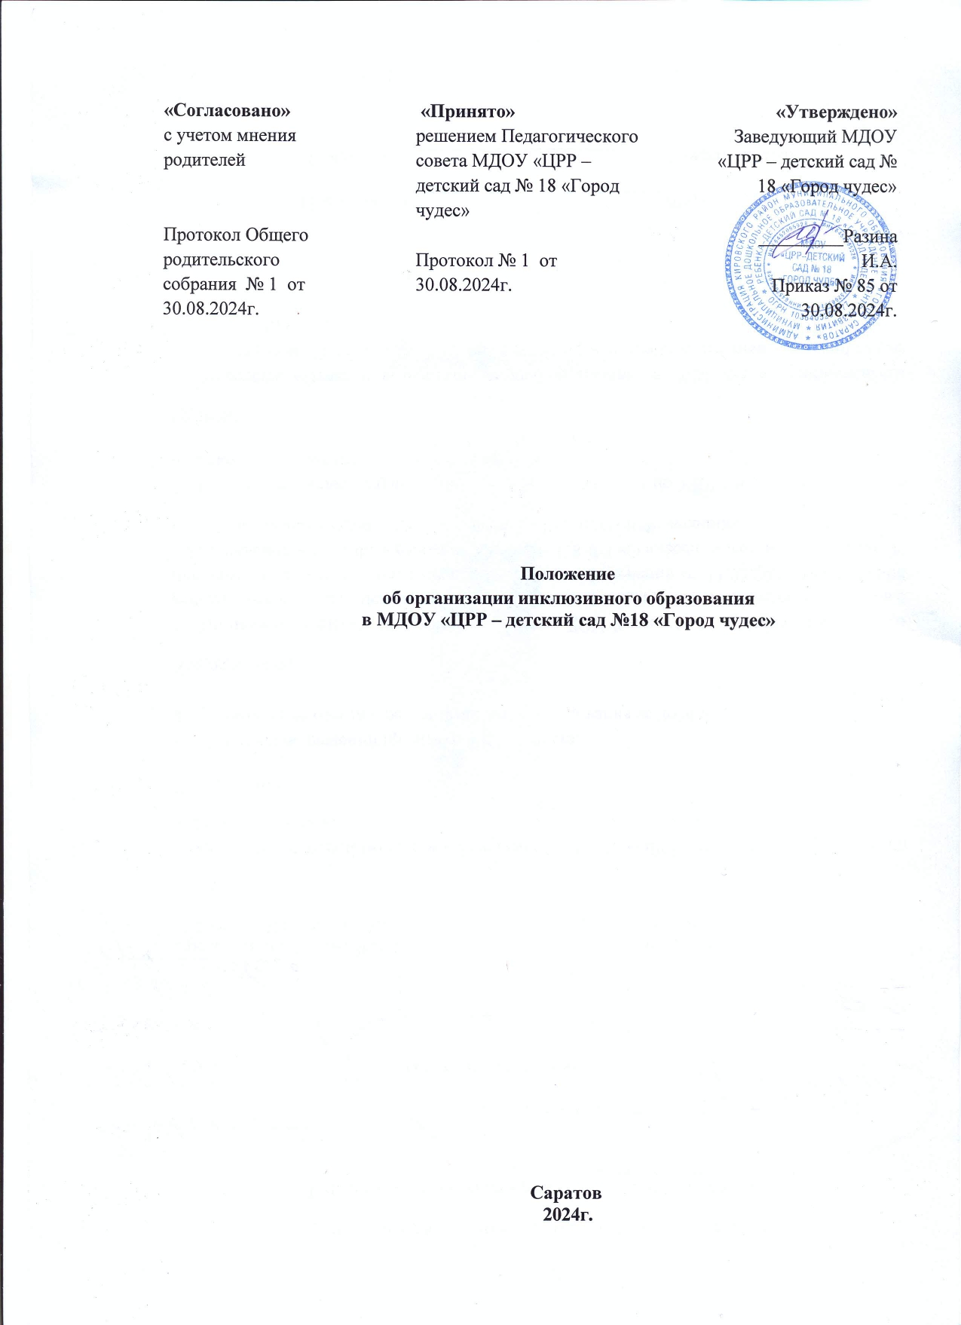  «Согласовано»  с учетом мнения родителей  Протокол Общего родительского собрания № 1 от 30.08.2024г. |  | «Принято»  решением Педагогического совета МДОУ «ЦРР – детский сад № 18 «Город чудес»  Протокол № 1 от 30.08.2024г. |  | «Утверждено»  Заведующий МДОУ  «ЦРР – детский сад № 18 «Город чудес»  _________Разина И.А.  Приказ № 85 от 30.08.2024г.

Положение

об организации инклюзивного образования

в МДОУ «ЦРР – детский сад №18 «Город чудес»

Саратов
2024г.

Общие положения
Настоящее Положение об организации инклюзивного образования в МДОУ «ЦРР – детский сад №18 «Город чудес» разработано в соответствии с
- Федеральным Законом № 273-ФЗ от 29.12.2012 года «Об Образовании в Российской Федерации» с изменениями от 25 декабря 2023 года,
- Федеральным законом №181-ФЗ от 24.11.1995 года «О социальной защите инвалидов в Российской Федерации» с изменениями от 10 июля 2023 года,
- Федеральным законом №124- ФЗ от 24.07.1998 года «Об основных гарантиях прав ребенка в Российской Федерации» с изменениями от 28 апреля 2023 года,
- приказом Минпросвещения Российской Федерации от 31 июля 2020 года № 373 «Об утверждении Порядка организации и осуществления образовательной деятельности по основным общеобразовательным программам - образовательным программам дошкольного образования»,
- а также с Уставом дошкольного образовательного учреждения и другими нормативными правовыми актами Российской Федерации, регламентирующими деятельность учреждения.

Данное Положение об организации инклюзивного образования в МДОУ «ЦРР – детский сад №18 «Город чудес» определяет цели, задачи и принципы инклюзивного образования лиц с ограниченными возможностями здоровья, регламентирует организацию, содержание и перечень документов инклюзивного образования в детском саду, а также устанавливает состав участников и их обязанности.
Под инклюзивным образованием понимается обеспечение равного доступа к образованию для всех детей с учетом разнообразия особых образовательных потребностей и индивидуальных возможностей в дошкольном образовательном учреждении.

В результате организации инклюзивного образования лиц с ограниченными возможностями здоровья и детей-инвалидов создаются необходимые условия:
- для получения без дискриминации качественного образования;
- для коррекции нарушений развития и социальной адаптации;
- для оказания ранней коррекционной помощи на основе специальных педагогических подходов, методов и способов общения, наиболее подходящие и в максимальной степени способствующие получению образования определенного уровня и определенной направленности для социального развития.
Образовательные услуги инклюзивного обучения детей с ограниченными возможностями здоровья предоставляются бесплатно.

2. Цель и задачи инклюзивного образования

Целью инклюзивного образования является обеспечение прав детей с разными психофизическими особенностями развития и организация развивающего пространства безбарьерной среды, позволяющих детям с ограниченными возможностями здоровья на получение качественного дошкольного образования в соответствии с Федеральными государственными образовательными стандартами.

Задачи инклюзивного обучения включают:

разработку и реализацию адаптированной основной образовательной программы для воспитанников с ОВЗ дошкольного образовательного учреждения;

обеспечение индивидуального педагогического подхода к ребенку с ограниченными возможностями здоровья с учетом специфики и выраженности нарушения развития, социального опыта, индивидуальных и семейных ресурсов;

создание комфортного пространства для всех участников инклюзивного обучения в ДОУ;

создание эффективной системы психолого-педагогического и социального сопровождения воспитанников с ОВЗ с целью создания специальных образовательных условий, коррекции особенностей их психофизического развития, эмоционально-волевой сферы, активизации познавательной деятельности, формирования социальных навыков и компетенций;

формирование толерантного сообщества воспитанников, родителей (законных представителей), педагогов и социального окружения;

формирование междисциплинарной команды специалистов, организующих образовательную деятельность на основе специальных педагогических подходов, форм и методов обучения.

Инклюзивное образование осуществляется на основании следующих моделей обучения:
полная инклюзия – воспитанники с ОВЗ посещают организации, осуществляющие образовательную деятельность, наряду со сверстниками, не имеющими нарушений развития, и обучаются по АОП, а также могут посещать кружки, праздники, мероприятия и др.;

частичная инклюзия – воспитанники с ОВЗ совмещают обучение на дому по индивидуальному учебному плану по согласованию с родителями (законными представителями) с посещением образовательной организации, участвуют в праздничных мероприятиях, развлечениях совместно с детьми, не имеющими нарушений в развитии;

внеурочная инклюзия – воспитанники, имеющие ограниченные возможности здоровья проходят обучение на дому по индивидуальному учебному плану и посещают внеклассные мероприятия, кружки и др. по согласованию с родителями (законными представителями).

3. Принципы инклюзивного образования лиц с ОВЗ

В осуществлении инклюзивного образования детей, имеющих ограниченные возможности здоровья и детей-инвалидов, используют следующие принципы:
- принцип индивидуального подхода состоит из выбора форм, методов и средств обучения и воспитания с учетом образовательных потребностей каждого из воспитанников из группы детского сада. Индивидуальный план работы развития ребёнка состоит из диагностики функционального состояния воспитанника и осуществляет отдельную стратегию развития конкретного воспитанника;
- принцип поддержки самостоятельной активности воспитанника основывается на формировании социально-активной личности ребенка с ограниченными возможностями здоровья;
- принцип активного включения в образовательную деятельность всех его участников необходим для разработки условий с целью достижения плодотворного взаимодействия детей и педагогов ДОУ, которые помогают каждому ребенку развивать свои потенциальные способности;
    - принцип междисциплинарного подхода проводят для реализации методов и средств обучения и воспитания детей с возможностью дальнейшего их диагностирования для составления образовательного маршрута на каждого конкретного ребенка;
    - принцип вариативности предполагает наличие вариативной развивающей, образовательной безбарьерной среды, методической базы обучения и воспитания детей с ОВЗ в дошкольном образовательном учреждении;
    - принцип партнерского взаимодействия педагогов ДОУ с родителями (законными представителями) воспитанников используют для установления доверительных отношений, направленных на поддержку ребенка;
    - принцип динамического развития дошкольного образовательного учреждения.

4. Организация инклюзивного образования в дошкольном образовательном учреждении структурном подразделении

Согласно ст. 79 ФЗ «Об образовании в РФ» под специальными условиями для получения образования понимаются условия обучения, воспитания и развития детей, включающие в себя использование специальных образовательных программ и методов обучения и воспитания, специальных учебников, учебных пособий и дидактических материалов, специальных электронных средств обучения коллективного и индивидуального пользования, предоставление услуг ассистента (тьютора), оказывающего воспитанникам необходимую техническую помощь, проведение групповых и индивидуальных коррекционных занятий, обеспечение доступа в здания организаций, осуществляющих образовательную деятельность и другие условия, без которых невозможно или затруднено освоение основных образовательных программ воспитанниками с ограниченными возможностями здоровья.

Обучение для воспитанников с ОВЗ осуществляется в соответствии с адаптированной образовательной программой МДОУ «ЦРР – детский сад №18 «Город чудес» и для детей-инвалидов в соответствии с индивидуальной программой реабилитации/абилитации ребенка-инвалида.

Для организации инклюзивного образования в дошкольном образовательном учреждении необходимо иметь:
    - заявление родителей (законных представителей) о соглашении на обучение ребенка по адаптированной основной образовательной программе (см. Приложение 1);
    - заключение психолого-медико-педагогической комиссии о подтверждении (установлении) статуса «ребенок с ограниченными возможностями здоровья»;
    - справка медико-социальной экспертизы, подтверждающей статус «ребенок инвалид».

Этапы реализации инклюзивного образования:
    - предварительный этап включает определение потребностей воспитанника и запросы родителей (законных представителей), специалистов, осуществляющих психолого-педагогическое сопровождение воспитанников с ОВЗ и заключение договора между ДОУ и родителями (законных представителей) воспитанников;
    - диагностический этап устанавливает изучение возможностей и дефицитов воспитанников с ОВЗ, их результатов комплексного психолого-педагогического обследования. В зависимости от динамического наблюдения данного этапа выносится заключение психолого-медико-педагогической комиссии о возможности обучения ребенка с ОВЗ в форме инклюзии;
    - основной этап осуществляет реализацию и мониторинг АОП, и дальнейшую корректировку ведущим специалистом программы с выявленными возможностями воспитанников с ОВЗ.

Инклюзивное образование воспитанников с ОВЗ осуществляется в специально организованных группах компенсирующей направленности.

В группы компенсирующей направленности зачисляются дети, имеющие тяжелое недоразвитие речи; дети с задержкой психического развития; дети с расстройствами аутистического спектра.

Количество воспитанников в группах компенсирующей направленности не должно превышать:
для детей с тяжелыми нарушениями речи - 6 детей в возрасте до 3 лет и 10 детей в возрасте старше 3 лет;
для детей с задержкой психического развития - 10 детей в возрасте старше 3 лет;
для детей с расстройствами аутистического спектра - 5 детей для обеих возрастных групп

Допускается организация разновозрастных групп компенсирующей или комбинированной направленности для детей от 2 месяцев до 3 лет и от 3 лет и старше с учетом возможности соблюдения в них режима дня, соответствующего анатомическим и физиологическим особенностям детей каждой возрастной группы, с предельной наполняемостью 6 и 12 человек соответственно.

При комплектовании групп комбинированной направленности не допускается смешение более 3 категорий детей с ограниченными возможностями здоровья; при объединении детей с разными нарушениями в развитии учитываются направленность адаптированных образовательных программ дошкольного образования и возможности их одновременной реализации в одной группе.

При поступлении в МДОУ ребенка с ОВЗ, ребенка-инвалида на инклюзивное образование определяются условия и технология включения их в функционирующую группу компенсирующей или общеразвивающей направленности (дозирование времени пребывания ребенка в МДОУ, необходимость специалиста сопровождения, индивидуальный график посещения ребенком МДОУ, адаптационные мероприятия).

Реализация АОП при инклюзивном обучении должна предусматривать создание в дошкольном образовательном учреждении специальных условий, которые должны быть применимы к конкретной категории лиц с ОВЗ.

Для реализации АОП должны быть созданы следующие условия: по учету особенностей воспитанника, индивидуальный педагогический подход, проявляющийся в особой организации коррекционно-педагогической деятельности, в применении специальных методов и средств воспитания, компенсации и коррекции нарушений развития (информационно-методических, технических); по реализации коррекционно-педагогической деятельности педагогами и педагогами-психологами, его психологическое сопровождение; по предоставлению воспитаннику с ОВЗ медицинской, психолого-педагогической и социальной помощи; по привлечению родителей (законных представителей) в коррекционно- педагогическую деятельность.

Прием воспитанников с ОВЗ в МДОУ «ЦРР – детский сад №18 «Город чудес» для обучения по адаптированной основной образовательной программе дошкольного образования осуществляется на основании письменного заявления родителей (законных представителей) на имя заведующего МДОУ, заключения психолого-медико-педагогической комиссии (ПМПк).

Отношения между МДОУ и родителями (законными представителями) регулируются договором, заключаемым в установленном порядке.
Обучение воспитанников с ОВЗ и детей-инвалидов по АОП является формой дифференциации образования, позволяющей решать задачи своевременной активной помощи детям и их социальной адаптации.
Образовательная деятельность по АОП организуется в соответствии с годовым планом МДОУ «ЦРР – детский сад №18 «Город чудес».

Технологии, методы, средства и формы работы с детьми с ОВЗ и инвалидами определяются специалистами исходя из особенностей психофизического развития, индивидуальных возможностей, состояния здоровья воспитанников и направлены на создание позитивной атмосферы принятия и поддержки.

Со всеми участниками образовательных отношений (воспитанник, родители (законные представители), педагоги, специалисты) проводится работа с целью организации тесного взаимодействия и сотрудничества для достижения значимых результатов.

МДОУ «ЦРР – детский сад №18 «Город чудес» оказывает родителям (законным представителям) ребёнка с ОВЗ и инвалида методическую и консультативную помощь, с целью повышения их педагогической компетентности, способствует вовлечению родителей (законных представителей) в образовательную, коррекционно-развивающую, оздоровительную работу, формирует у них ответственность за развитие и укрепление здоровья воспитанников инклюзивного обучения.
Образовательная деятельность организуется в соответствии с расписанием занятий, которое определяется в соответствии с установленными требованиями СанПиН.
Общее психолого-медико-педагогическое сопровождение, динамическое наблюдение воспитанников в условиях инклюзивного образования осуществляется ППк (психолого-педагогический консилиум) дошкольного образовательного учреждения.
Независимо от степени выраженности нарушений развития всех детей с ОВЗ рекомендуется обеспечивать их участие в проведении музыкально-развлекательных, спортивно-оздоровительных и иных досуговых мероприятий.
При выпуске из детского сада дети с ОВЗ и инвалидностью направляются на ПМПк (психолого-медико-педагогическую комиссию) для определения формы обучения в школе (общеобразовательной или специальной коррекционной).

5. Содержание инклюзивного образования

Содержание инклюзивного образования реализуется в разных формах образования с детьми:
- беседы и чтение художественной литературы;
- моделирование игровых ситуаций, через дидактические игры;
- индивидуальные занятия со специалистами; активные действия в специально организованной среде (свободная игра в групповом помещении, в специально оборудованных помещениях, прогулка);
- совместная деятельность и игра в микрогруппах с другими детьми;
- проведение режимных моментов образовательной деятельности;
- формирование навыков саморегуляции и самообслуживания.

Содержание инклюзивного образования реализуется в разных формах образования с родителями:
- тематические родительские собрания и консультации;
- доступная информация о работе по инклюзии.

Содержание инклюзивного образования реализуется в разных формах образования с педагогами:
- педсоветы, круглые столы и совместное обсуждение перспективных направлений работы;
- посещение педагогами и воспитателями инклюзивной группы;
- детско-родительские группы: комплексные занятия для детей и родителей, включающие в себя игры, творческие занятия, музыкальные занятия, консультирование родителей специалистами по интересующим вопросам, обсуждение волнующих родителей проблемы, информационная и психологическая поддержка.

6. Права и обязанности участников образовательного процесса

Участниками инклюзивного образования являются:
- ребенок с ОВЗ и ребенок-инвалид;
- родители (законные представители) воспитанников;
- воспитатели;
- учитель-логопед;
- педагог-психолог;
- учитель-дефектолог;
- тьютор.

Воспитанникам гарантируются охрана нервно-психического и физического здоровья, обеспечение спокойной и доброжелательной атмосферы жизнедеятельности, содействие в естественном и своевременном развитии и социальной адаптации.

Родители (законные представители) имеют право защищать законные права и интересы детей, принимать участие в деятельности МДОУ в соответствии с его Уставом, знакомиться с материалами и характером коррекционных методов их обучения.

Педагоги МДОУ интегрировано осуществляют комплекс мероприятий по диагностике детей с ОВЗ и детей-инвалидов и консультируют их родителей (законных представителей) по вопросам дальнейшего обучения.

Основным, ведущим специалистом, проводящим и координирующим коррекционно- образовательную работу в группе детей с ОВЗ, является учитель-логопед.
Специалисты детского сада проводят занятия строго по расписанию, утверждённому заведующим дошкольным образовательным учреждением.

Администрация МДОУ «ЦРР – детский сад №18 «Город чудес»:
- проводит сбор и анализ информации по вопросам организации инклюзивного образования;
- принимает решение об организации инклюзивного образования в группах общеразвивающей или компенсирующей направленности;
- анализирует и проводит мониторинг результатов инклюзивного образования;
- осуществляет контроль за освоением образовательных программ воспитанниками.

Педагоги обязаны:
- организовать работу тьюторов, обеспечивающих сопровождение лиц с ОВЗ в образовательной деятельности в рамках реализации инклюзивного образования в соответствии с действующим законодательством;
- взаимодействовать в рамках своей компетентности с учреждениями здравоохранения, социальной защиты, культуры по вопросам обучения и сопровождения лиц с ОВЗ и их семей;
- осуществлять контроль за освоением образовательных программ воспитанников;
- соблюдать правовые, нравственные и этические нормы, следовать требованиям профессиональной этики;
- учитывать особенности психофизического развития воспитанников и состояние их здоровья;
- педагогам запрещается распространять информацию о ребенке, посторонним людям, не имеющим отношения к реализации АООП;
- педагогические работники несут ответственность за неисполнение или ненадлежащее исполнение возложенных на них обязанностей в порядке и в случаях, которые установлены федеральными законами.

7. Заключительные положения

Настоящее Положение об организации инклюзивного образования в дошкольном образовательном учреждении принимается на Педагогическом совете и утверждается (либо вводится в действие) приказом заведующего дошкольным образовательным учреждением.
Все изменения и дополнения, вносимые в настоящее Положение, оформляются в письменной форме в соответствии действующим законодательством Российской Федерации.
Данное Положение принимается на неопределенный срок.
После принятия Положения (или изменений и дополнений отдельных пунктов и разделов) в новой редакции предыдущая редакция автоматически утрачивает силу.

Приложение 1

Заявление
о согласии на обучение ребенка с ограниченными возможностями здоровья по адаптированной образовательной программе
Я,

Ф.И.О. родителя (законного представителя)
проживающая (ий) по адресу
прошу оказать помощь моему ребенку,
Ф.И.О. ребенка, дата, рождения
испытывающему трудности в освоении образовательной программы ДОУ, развитии и социальной адаптации.
Руководствуясь ст.55 Федерального закона от 29.12.2012 года №273-ФЗ «Об образовании в Российской Федерации» и на основании рекомендаций психолого-медико- педагогической комиссии (коллегиальное заключение от « » 202 года № протокола), заявляю о согласии на обучение моего ребёнка по адаптированной образовательной программе для детей в

(наименование дошкольного образовательного учреждения)
в условиях инклюзивного образования в группе общеразвивающей направленности. Приложение: коллегиальное заключение ПМПК.
« » 202 г.
(подпись) (расшифровка подписи)

